|  |  |
| --- | --- |
| PROPÓSITO DE LA CLASE:   * LEER Y COMPRENDER UN TEXTO. | * LEER UN TEXTO * COMPRENDER UN TEXTO. * RECONOCER LAS PARTES DEL TEXTO: INICIO, NUDO Y FINAL. * SECUENCIA NARRATIVA. |

* TRABAJAMOS EN ZOOM EL CUENTO: “LOS MÚSICOS DE BREMEN”
* VEMOS EL VIDEO DEL CUENTO:

<https://www.youtube.com/watch?v=bHBLTGaKeR0>

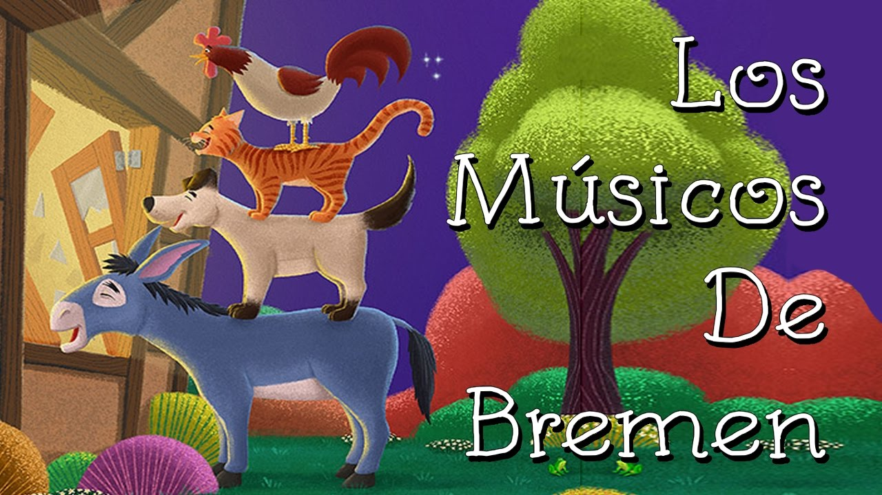

* TRABAJAMOS CON LA PÁGINAS 75, 76, 77.
* DE LA PÁGINA 78 REALIZAR LAS ACTIVIDADES 2 Y 3.
* ARMÁ EL CUADRO:

|  |  |  |
| --- | --- | --- |
| INICIO | CONFLICTO | FINAL |
| IMAGEN:  Los musicos de Bremen / The Musicians of Bremen : Brothers Grimm :  9788484834311 | IMAGEN: Cuento: Músicos de Bremen | Los musicos de bremen, Cuentos, Bremen | IMAGEN:  Cuento: Músicos de Bremen | Story games, Character, Pikachu |

|  |  |  |
| --- | --- | --- |
| **TEXTO DEL INICIO:** | **TEXTO DEL CONFLICTO:** | **TEXTO DEL FINAL:** |
|  |  |  |

* EN CASA, REALIZAR LA PÁG 79. ESCRITORES EN ACCIÓN.
* EDUCACIÓN EMOCIONAL:

¿QUÉ PENSÁS QUE NOS ENSEÑÓ EL CUENTO?

¿QUÉ EMOCIONES PENSÁS QUE APARECEN EN ESTE CUENTO?

RECONOCELAS Y ARMÁ 3 ORACIONES EXPLICANDO ALGUNAS DE ELLAS.

DEBEN FUNDAMENTARLA.

EJ: “EL BURRO SE SENTÍA TRISTE PORQUE SU DUEÑO YA NO LO NECESITABA PARA TRABAJAR”.

* ENVIAME POR MENSAJE DE PLATAFORMA EL PUNTO DE ED. EMOCIONAL.